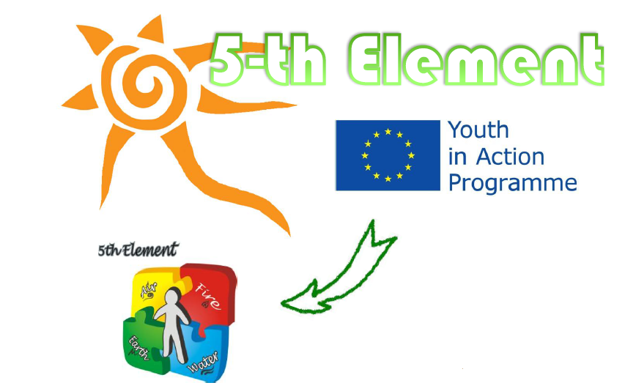
Comitato intercomunale
Politiche Giovanili
Zona Ossola
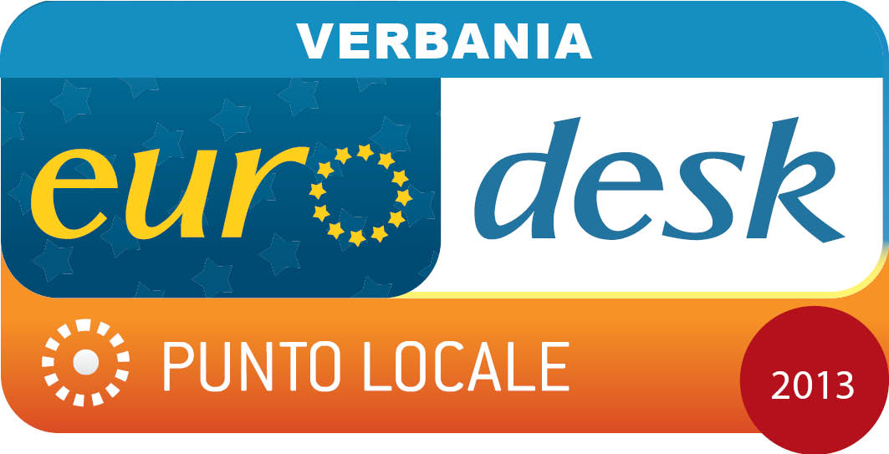

Bando
Scambio interculturale “5th Element”
19 - 28 Agosto 2013
Bukovina Tatrazanska
(vicino Zakopane), sud Polonia

I comuni del Comitato Intercomunale Politiche Giovanili Ossola, Assessorati Politiche giovanili, sono impegnati anche quest’anno nell’offrire nuove opportunità di educazione interculturale ai loro giovani.
Dopo lo scambio giovanile “Wind & Water” che, nell’estate scorsa, ha portato 9 giovani dei comuni antigoriani in Ungheria, per confrontarsi con altri coetanei europei sul tema dell’ambiente e della riscoperta dei mestieri artigianali, i partecipanti quest’anno voleranno in Polonia. Un gruppo di giovani Ossolani avrà la possibilità di partecipare ad attività in lingua inglese che li porteranno a sperimentare stili di vita consapevoli in armonia con l’ambiente naturale delle montagne polacche, che potranno scoprire anche nell’ambito di escursioni e trekking.
Il titolo del progetto è “5 Elementh” e si riferisce all’uomo, come 5° elemento che interagisce con gli altro 4 elementi dell’ambiente naturale circostante: acqua, fuoco, aria e terra.
Il progetto è attivato nel quadro del Programma Europeo Gioventù in Azione, gestito dall'Agenzia Nazionale per i Giovani. L'iniziativa è realizzata in collaborazione con Sportello Provinciale Eurodesk; il servizio gestito dalla cooperativa Vedogiovane, che supporta enti ed associazioni locali nella promozione di progetti europei di politiche giovanili.
Sintesi del progetto (approfondimenti nell’allegato 1).
Tema progetto: stili di vita sostenibili, consapevolezza ambientale, abitudini salutari, vita in armonia con la natura, consapevolezza Europea, potenziamento delle competenze personali. Attività principali: giochi, surviwal e trekking, attività interculturali e presentazioni in lingua inglese
Partecipanti: giovani di età compresa tra i 15 e i 19 anni -8 ragazzi ed 1 accompagnatore
Sede del progetto: Bukovina Tatrazanska (vicino Zakopane), sud Polonia.
Per partecipare
La selezione dei partecipanti avverrà in due fasi.
Prima fase
Nella prima fase i candidati dovranno trasmettere al comune di Villadossola la propria la propria candidatura utilizzando la scheda di iscrizione (allegato 2).
Per i minori è richiesta la firma di un genitore o di chi ne fa le veci.
La scheda di candidatura dovrà pervenire via posta, corriere o a mano entro e non oltre le ore
12:00 del 15 agosto 2013, al seguente indirizzo:
Comune di Villadososla
Via Marconi n.21 - 28844 VILLADOSSOLA (VB) - Italy
In alternativa, la scheda di iscrizione interesse potrà essere trasmessa tramite fax al numero Tel. (+39)0324.501411 - Fax (+39)0324.575097.
o via posta elettronica (con firma scansionata) al seguente indirizzo e-mail:
segreteria@comunedivilladossola.191.it
municipio@comune.villadossola.vb.it

Seconda fase
Nella seconda fase i candidati saranno impegnati in un colloquio telefonico al numero; riceveranno una telefonata al n. di cellulare indicato nella scheda di iscrizione.
Durante il colloquio saranno valutati:
-motivazione (da 1 a 20 punti);
-conoscenza della inglese. (da 1 a 5 punti)
- precedente partecipazione a progetti di scambio giovanile, i (5 punti a chi non ha mai preso parte a questi progetti europei).
Saranno, inoltre, assegnati 20 punti a coloro che risiedono in uno
dei comuni del Comitato Intercomunale Politiche Giovanili
Il punteggio massimo è di 50 punti. L’elenco dei partecipanti ammessi sarà pubblicato sul sito del comune di Villadossola, e comunicato via mail ai candidati.
Diritti dei partecipanti
I partecipanti avranno diritto a:
-copertura del 70 % delle spese di viaggio;
- vitto, alloggio, trasporti locali, assistenza personale e linguistica;
- copertura della quota di iscrizione
Costi a carico dei partecipanti -copertura del 30 % delle spese di viaggio- copertura spese assicurative (circa 15 €). Per ulteriori informazioni:
E mail: bellomo_francesca@yahoo.it (indicare n. di cellulare per essere ricontattati).

